Приложение 1
к распоряжению
администрации города
от ____________ № _________

ОПИСАНИЕ
границ публичного сервитута

Местоположение границ  публичного сервитута | Красноярский край, г. Красноярск
Система координат | МСК 167 (зона 4)
Метод определения координат | аналитический метод
Площадь земельного участка | 430 кв. м
Средняя квадратическая  погрешность положения  характерной точки (Mt), м | 0,1
Обозначение характерных  точек границ | Координаты, м
 | X | Y
1 | 2 | 3
1 | 639866.22 | 103247.79
2 | 639793.30 | 103110.44
3 | 639792.15 | 103111.10
4 | 639783.20 | 103108.96
5 | 639786.10 | 103096.67
6 | 639790.34 | 103097.62
7 | 639789.55 | 103101.80
8 | 639795.01 | 103103.21
9 | 639794.25 | 103107.71
10 | 639868.28 | 103247.37
11 | 639866.98 | 103248.10
1 | 639866.22 | 103247.79

Схема расположения границ публичного сервитута

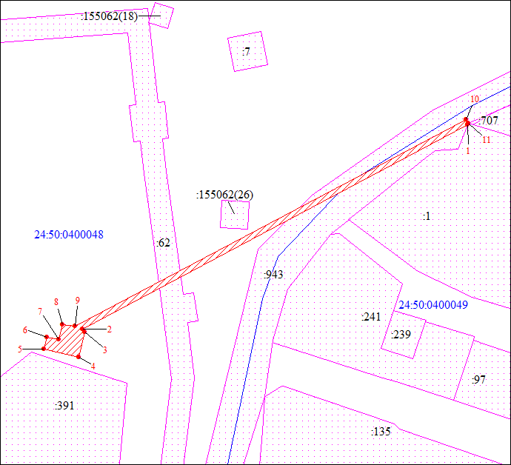

Масштаб 1:1000
Условные обозначения
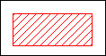 | – граница публичного сервитута;
 | – характерная точка границы объекта;
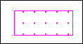 | – существующая часть границы, имеющиеся в ЕГРН сведения о которой достаточны для определения ее местоположения;
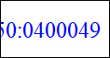 | – кадастровый номер квартала;
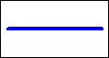 | – граница кадастрового квартала;
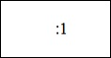 | – надписи кадастрового номера земельного участка.

